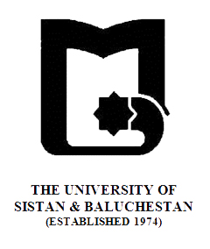

بنام خدا
» فرم طرح درس «
دانشکده : الهیات و معارف اسلامی رشته گرایش: فلسفه و حکمت مقطع: کارشناسی
نام درس: کلام جدید 2 تعداد واحد نظری : 2 واحد

هدف کلی درس : آشنایی با مباحث کلامی جدید 2 و پاسخ به شبهات کلامی جدید
رئوس مطالب
هفته اول | بیان طرح درس وسرفصل وزارت علوم و طرح مسأله و معرفی منابع
هفته دوم | پلورالیسم 1
هفته سوم | پلورالیسم 2
هفته چهارم | پایان پیامبری 1
هفته پنجم | پایان پیامبری 2
هفته ششم | پایان پیامبری 3
هفته هفتم | مکتب تفکیک 1
هفته هشتم | مکتب تفکیک 2
هفته نهم | نظریه قبض و بسط تئوریک شریعت 1
هفته دهم | نظریه قبض و بسط تئوریک شریعت 2
هفته یازدهم | هرمنوتیک 1
هفته دوازدهم | هرمنوتیک 2
هفته سیزدهم | نبوت 1
هفته چهاردهم | نبوت 2
هفته پانزدهم | امامت 1
هفته شانزدهم | امامت 2

ارزیابی : کار کلاسی ، ،کنفرانس و پایان ترم منبع: درآمدی بر کلا جدید: هادی صادقی، هویت علم دینی:خسرو باقری و.....

